МИНОБРНАУКИ РОССИИ
Санкт-Петербургский государственный
электротехнический университет
«ЛЭТИ» им. В.И. Ульянова (Ленина)
Кафедра вычислительной техники

отчет
по лабораторной работе №1
по дисциплине «Web-программирование»
Тема: Установка и настройка среды разработки и исполнения Web-приложения

Студент гр. 3312 |  | Петрук П.И.
Преподаватель |  | Павловский М.Г.

Санкт-Петербург
2026

Цель работы
Изучение процесса настройки web-сервера Apache Tomcat и систмы сборки Maven в среде Eclipse.
Порядок выполнения работы
1. Загрузить и установить на свой компьютер web-сервер Apache
Tomcat.
2. Внести изменения в файл server.xml.
3. Проверить работоспособность web-сервера по порту 8080 и какому-
нибудь другому порту.
4. Настроить Eclipse на работу с web-сервером Apache Tomcat.
5. Запустить и остановить web-сервер Apache Tomcat из среды Eclipse.
6. Загрузить и установить в Eclipse фреймворк Maven.
7. Проверить правильность установки Maven с помощью команды
mvn–v.
Загрузка и установка web-сервера Apache Tomcat
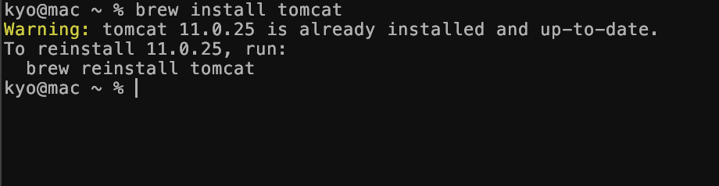
Рис. 1. Установка web-сервера Apache Tomcat

Внесение изменений в файл server.xml
<Connector port="80" protocol="HTTP/1.1"
connectionTimeout="20000"
redirectPort="8443"
useBodyEncodingForURI="true" />
Таким образом, сервер становится доступным без указания порта (по адресу http://localhost).
Проверка работоспособности web-сервера по порту 8080 и по новому порту
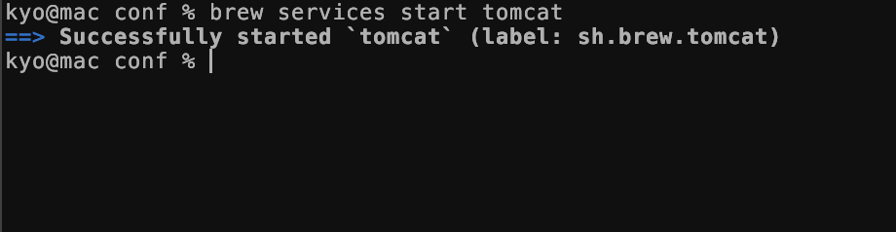
Рис. 2. Запуск службы Apache Tomcat

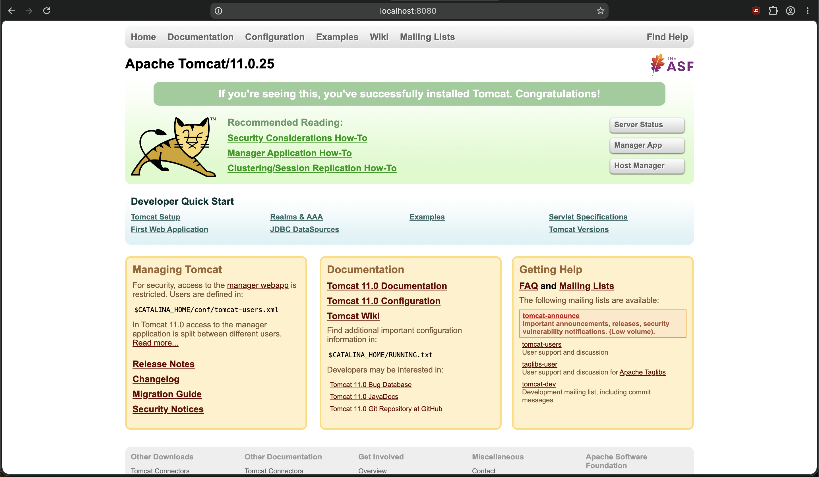
Рис. 3. Проверка работоспособности сервера Apache Tomcat по адресу http://localhost:8080
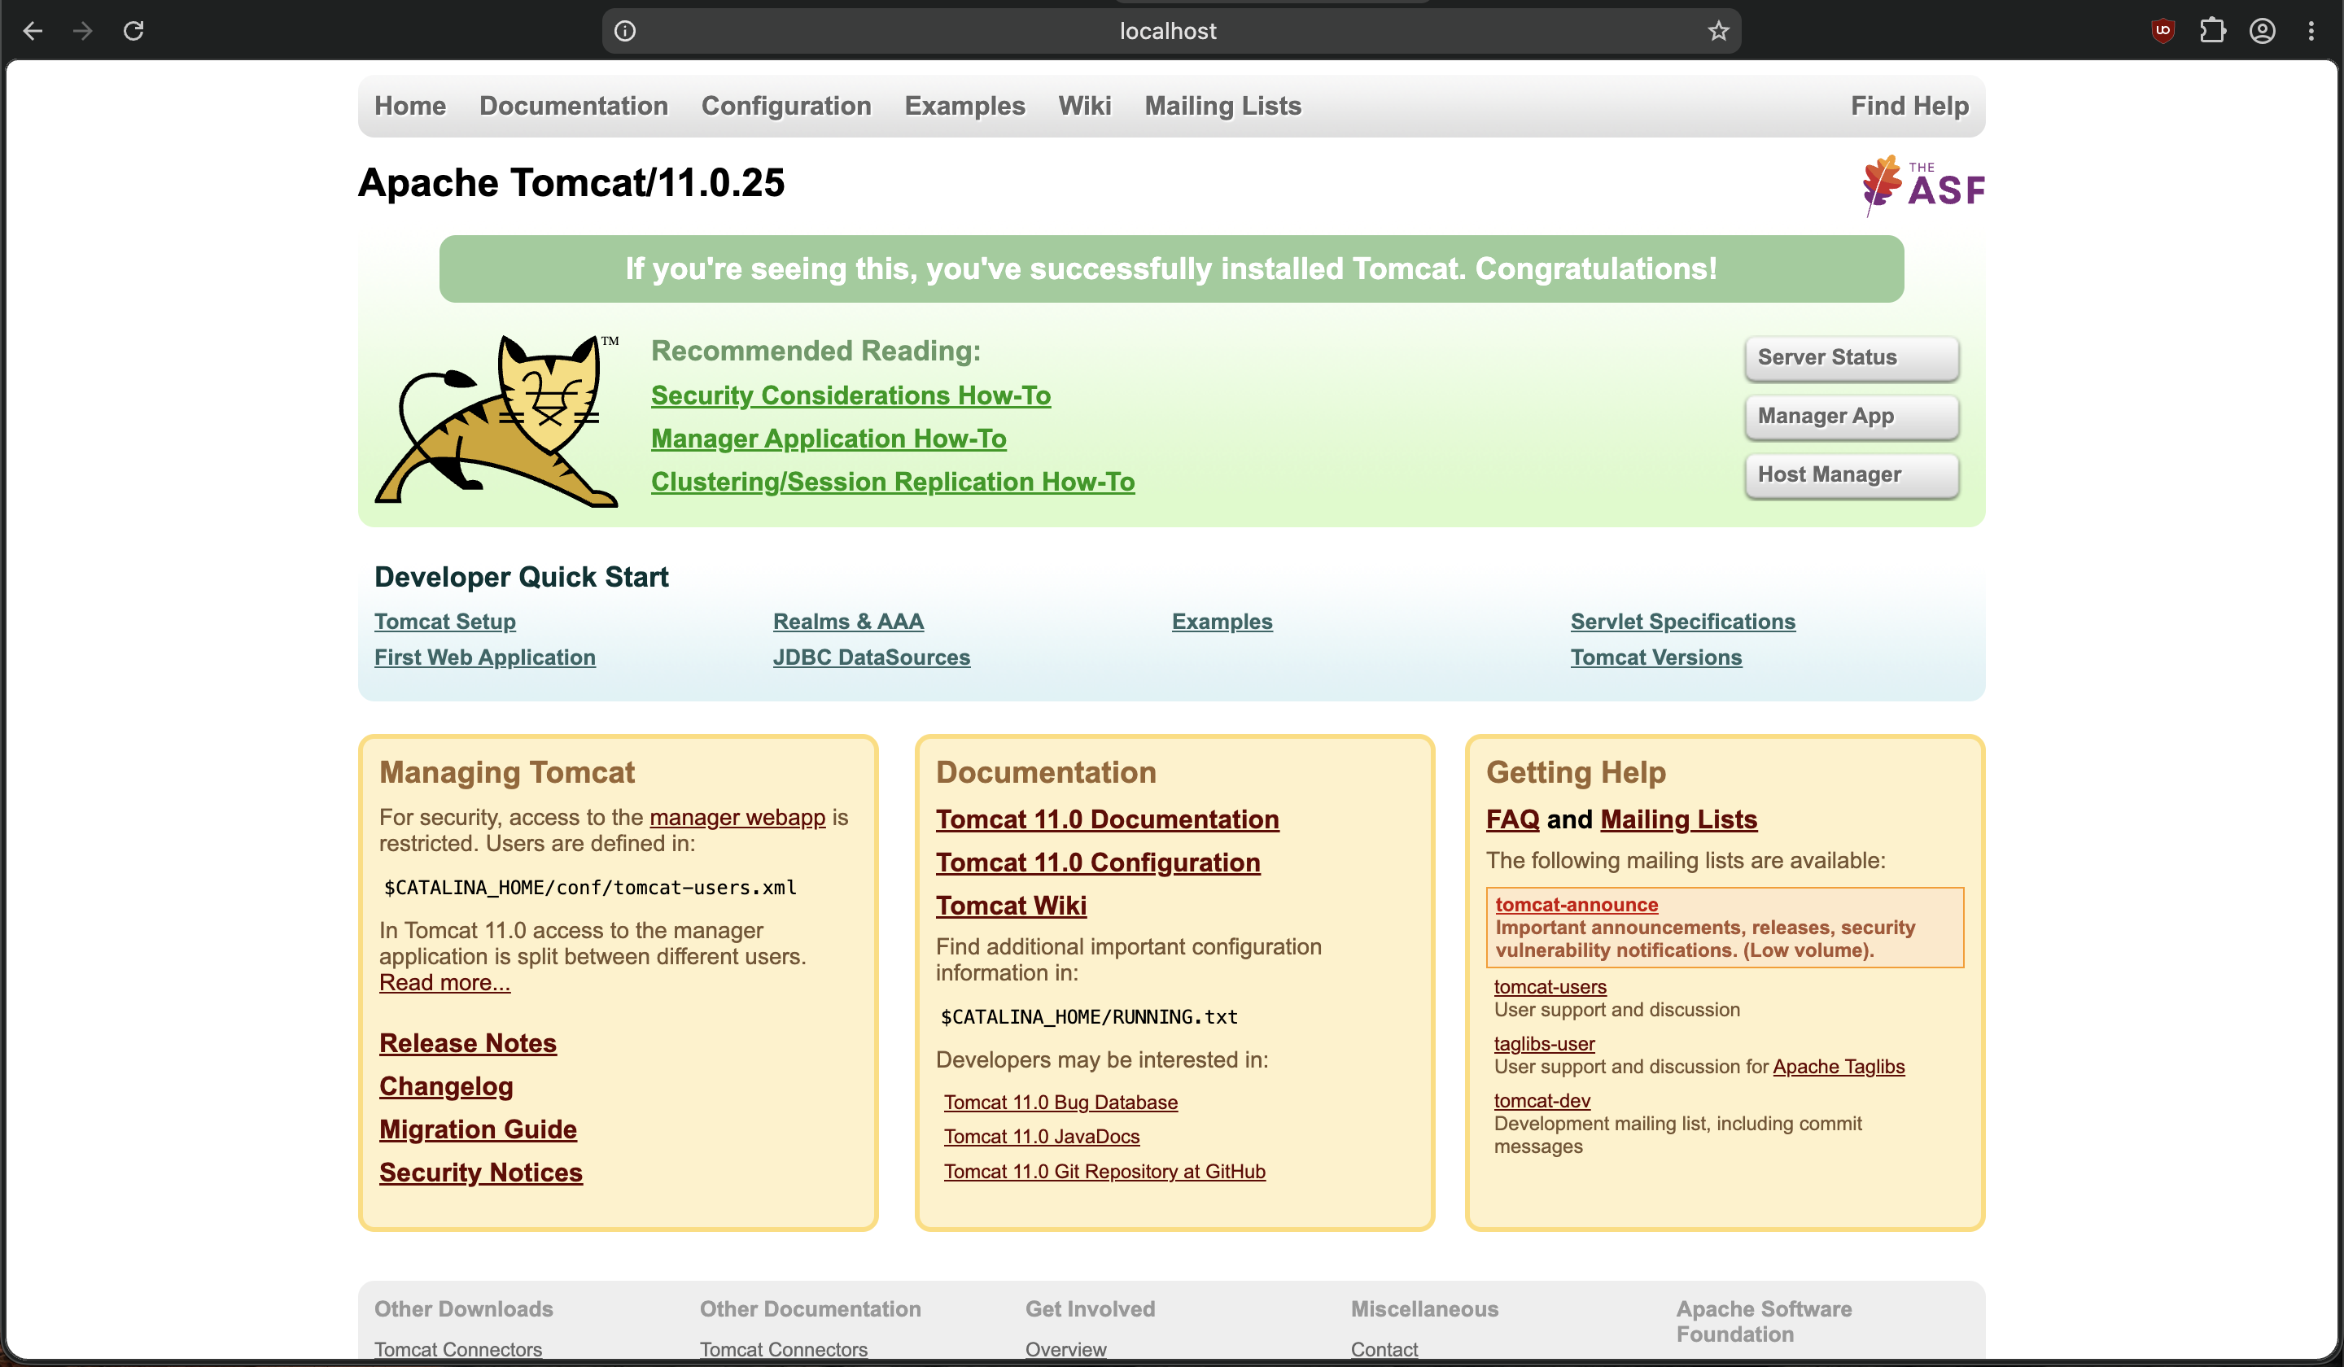
Рис. 4. Проверка работоспособности сервера Apache Tomcat по адресу http://localhost

Настройка IntelliJ IDEA на работу с web-сервером Apache Tomcat
Для подключения сервера Apache Tomcat в IntelliJ IDEA необходимо открыть меню File → Project Structure → Facets и убедиться, что проект имеет тип Web.
Далее в разделе Artifacts создаётся артефакт типа WAR Exploded, в котором указывается путь к папке src/main/webapp.
Именно содержимое каталога webapp (файлы JSP, HTML, ресурсы и WEB-INF/web.xml) будет автоматически копироваться в папку развёртывания при запуске Tomcat.
После этого в меню Run → Edit Configurations добавляется новая конфигурация Tomcat Server (Local), где в разделе Deployment следует указать созданный артефакт и задать контекст приложения (например, /lab1).
При запуске IDEA автоматически собирает проект, создаёт структуру WAR-архива и передаёт её на сервер Tomcat для развёртывания.

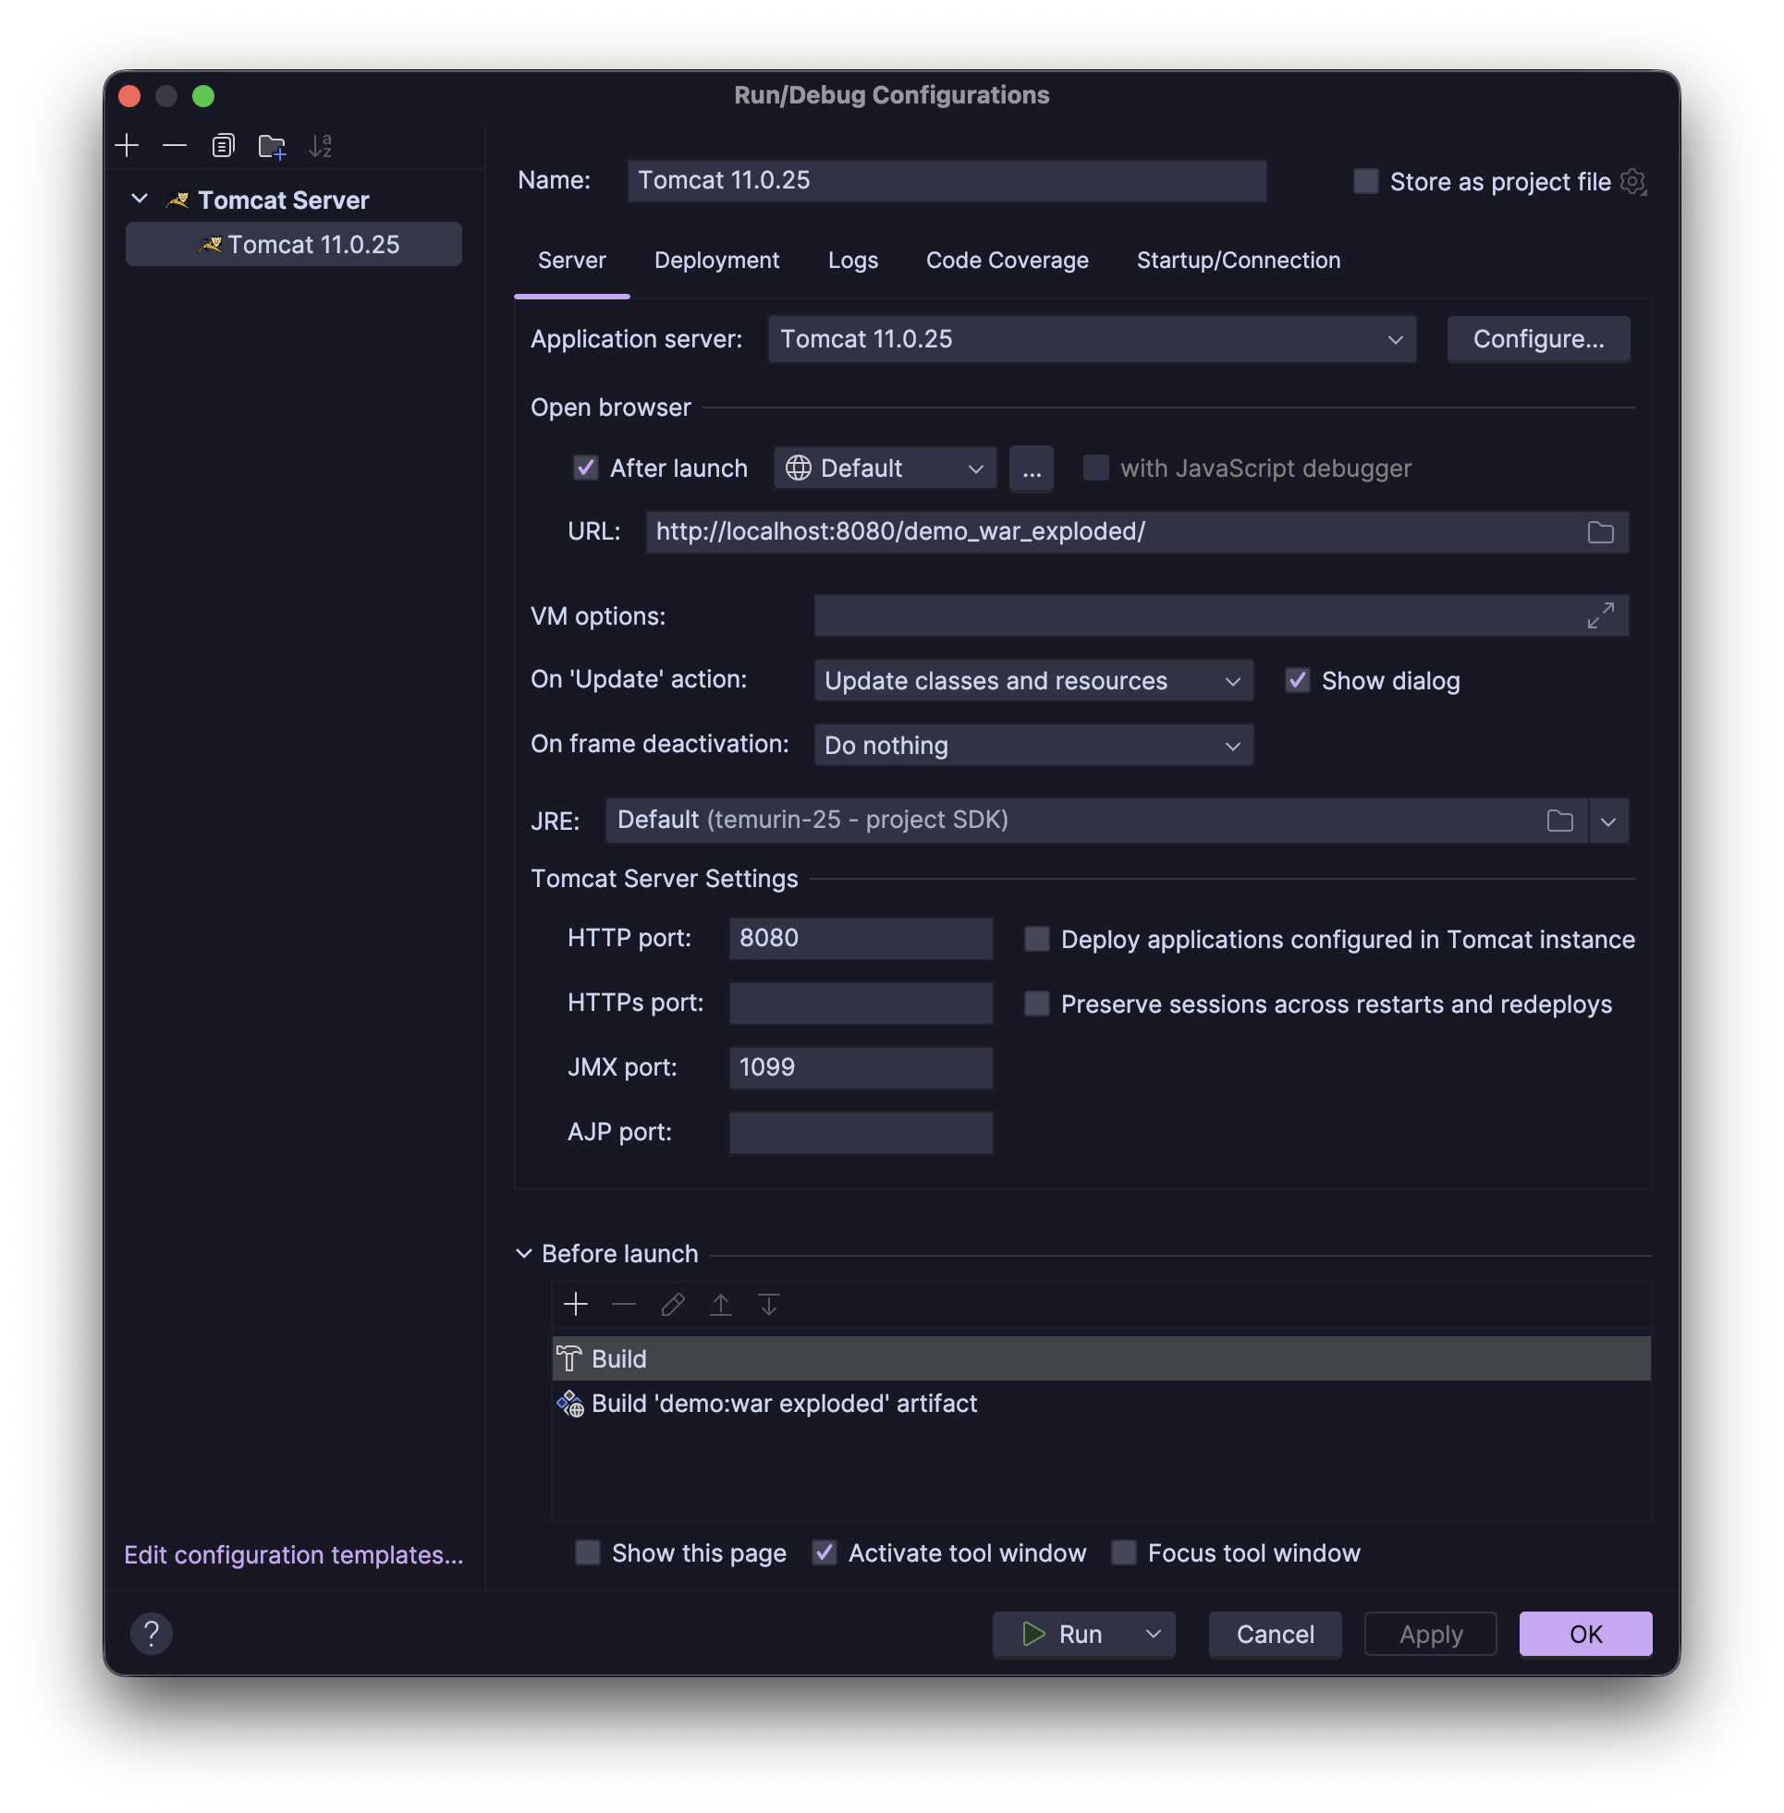
Рис. 5. Настройка конфигурации Run/Debug Configuration для Tomcat в среде IntelliJ IDEA
Запуск и остановка web-сервера Apache Tomcat из среды IntelliJ IDEA
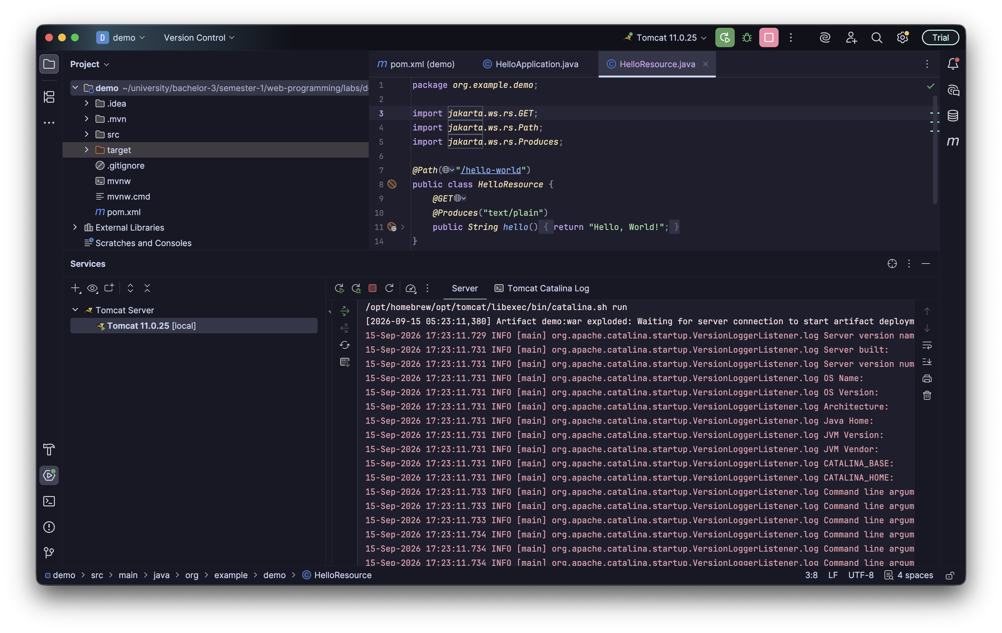
Рис. 6. Консоль IntelliJ IDEA с журналом запуска сервера Apache Tomcat
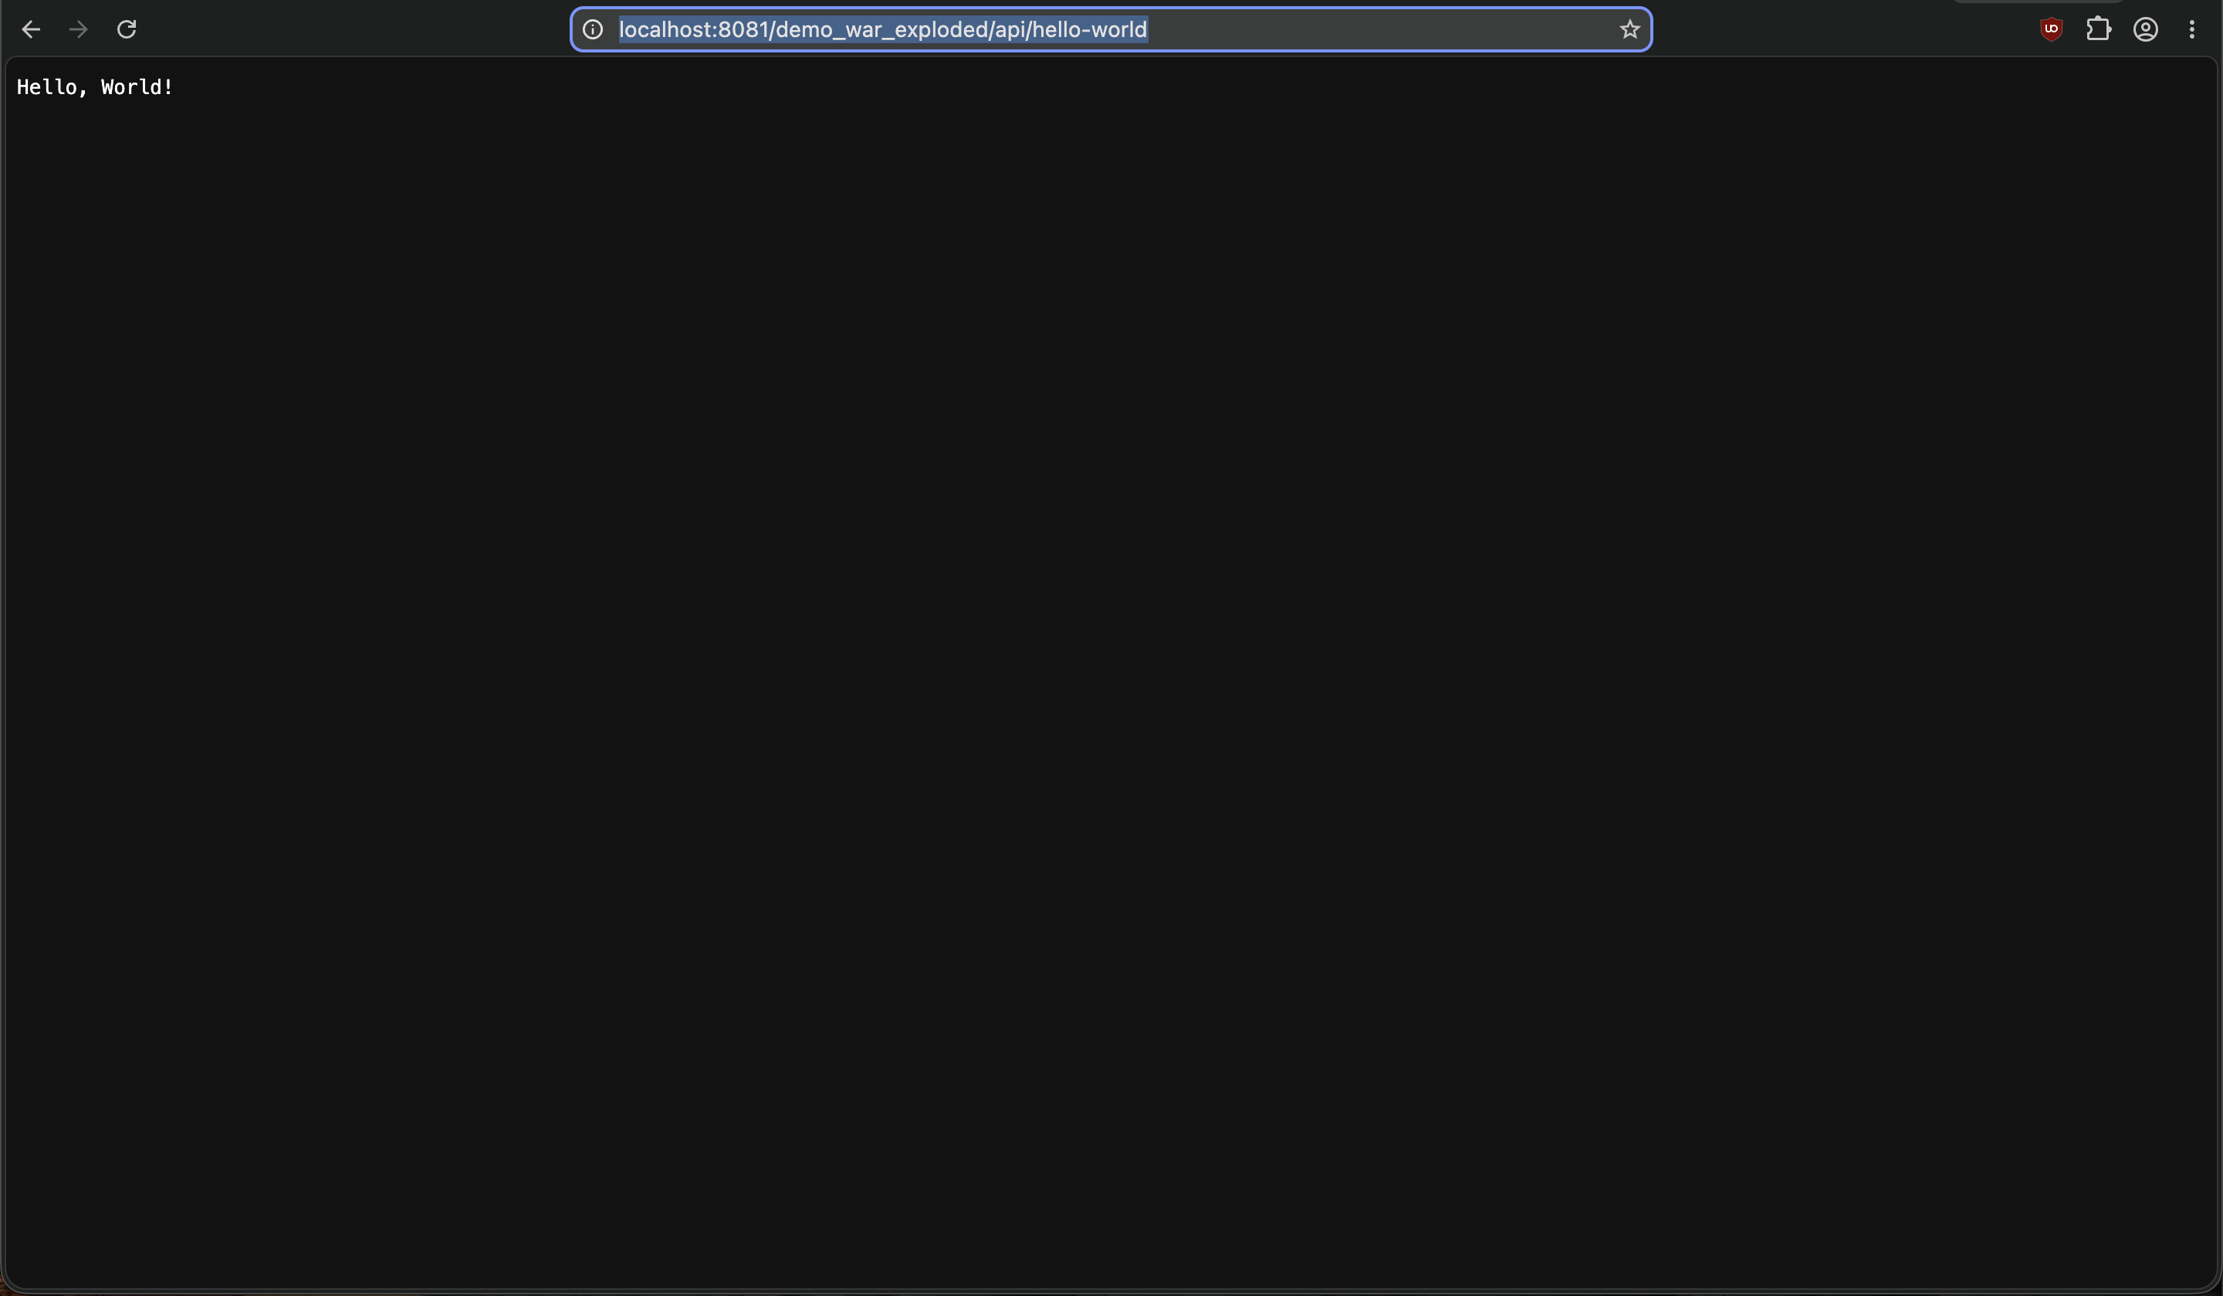
Рис. 7. Проверка работы веб-приложения на порту 8081 в браузере

Загрузка и установка фреймворка Maven
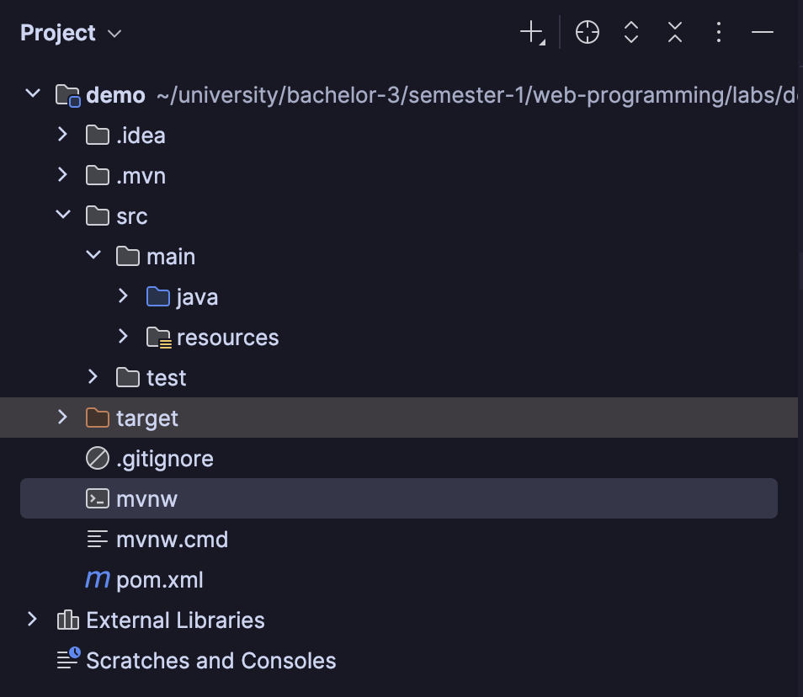
Рис. 8. Структура проекта
Из рисунка 8 можно заметить, что в проект автоматически был установлен фреймворк Maven, о чём свидетельствует папка .mvn.
Проверка правильности установки Maven с помощью команды mvn-v
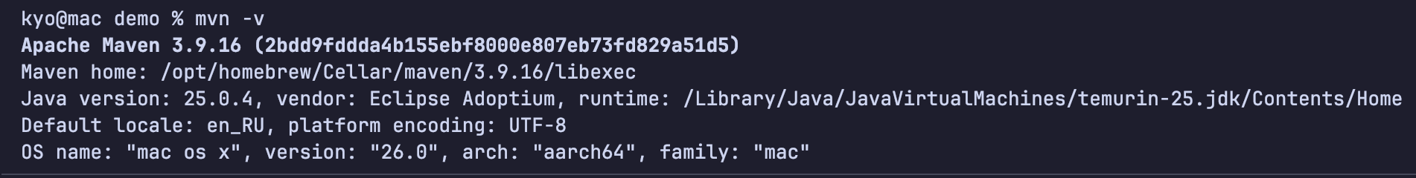
Рис. 9. Проверка правильности установки Maven

Выводы
В результате выполнения данной лабораторной работы были изучены и освоены основные этапы установки и настройки Web-сервера Apache Tomcat, проверена его работоспособность, а также выполнена интеграция и настройка среды разработки IntelliJ IDEA для работы с сервером приложений.

